Урок 64 5 клас 06.12.23
Тема уроку: Трикутник та його периметр. Види трикутників за кутами та сторонами
Мета уроку: сформувати розуміння поняття трикутника, вміння знаходити периметр трикутника, ознайомити з класифікацією трикутників, навчити розпізнавати види трикутників; розвивати просторове мислення, активність, увагу; виховувати працелюбність, акуратність.
Очікувані результати: учні повинні знати, що таке трикутник, види трикутників за виглядом кутів і за кількістю рівних сторін, уміти знаходити периметр трикутника.
Обладнання: підручник, роздавальний матеріал
Тип уроку: урок засвоєння нових знань.
Хід уроку
■ I. Організаційний етап
▪ Привітання
▪ Перевірка присутності учнів▪ Перевірка готовності учнів та кабінету до уроку
■ II. Перевірка домашнього завдання
▪ Математичний диктант
У завданнях 1 і 2 закінчіть речення.
1. Два многокутники називають рівними, якщо вони...
2. Суму довжин усіх сторін многокутника називають...
3. Запишіть всі сторони п’ятикутника ABCDE.
4. Знайдіть периметр чотирикутника, сторони якого дорівнюють 3 см, 4 см, 6 см і 7 см.
5. Накресліть п’ятикутник ABCDE, проведіть відрізок AC. Запишіть усі утворені многокутники.
6. Одна зі сторін чотирикутника дорівнює 2 см, а друга — в 2 рази більша, третя — на 1 см менша за другу, а четверта дорівнює другій. Знайдіть периметр чотирикутника.
Запропонувати учням здійснити взаємоперевірку за записами, заздалегідь підготовленими на відкидний дошці.
■ III. Формулювання мети й завдань уроку; мотивація навчальної діяльності
▪ Оголошення теми уроку
▪ Формулювання разом із учнями мети й завдань уроку
▪ Мотивація навчальної діяльності
Серед многокутників особливе місце посідають трикутники, які можна класифікувати, як і кути. Сьогодні ми поговоримо про те, що таке трикутники, які вони бувають і як знайти периметр трикутника.
■ IV. Актуалізація опорних знань
▪ Робота за готовими рисунками
1. Користуючись рис. 2, назвіть кути: гострі; тупі; прямі; розгорнуті.
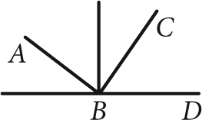
Рис. 2
2. Які фігури зображено на рис. 3? Назвіть їх.
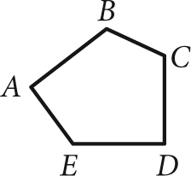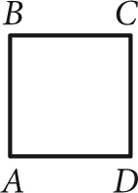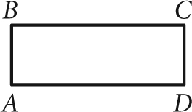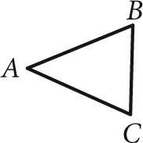
Рис. 3
3. Знайдіть периметр чотирикутника, зображеного на рисунку (див. рис. 4).
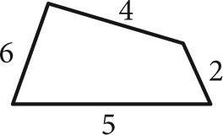
Рис. 4
■ V. Засвоєння нових знань
1. Що таке трикутник. Позначення трикутника.
Важливу роль у математиці відіграють трикутники. Це многокутники, які мають три сторони.
Виконаємо рисунок.
Кожний трикутник має три сторони і три вершини (див. рис. 5). Ця геометрична фігура має три кути, звідси й походить її назва — трикутник. Позначають: .
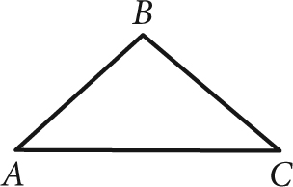
Рис. 5
2. Види трикутників.
Трикутники можна розрізняти (класифікувати) за видом їх кутів.
Якщо всі кути трикутника гострі, то його називають гострокутним (див. рис. 6).
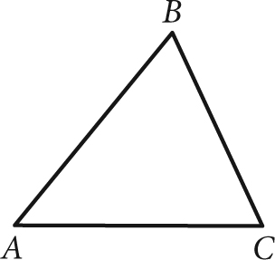
Рис. 6
Якщо в трикутнику є прямий кут, то його називають прямокутним (див. рис. 7).
На рис. 7 .
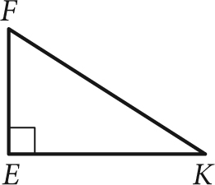
Рис. 7
Якщо один з кутів трикутника тупий, то його називають тупокутним (див. рис. 8).
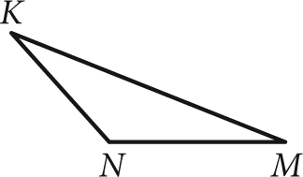
Рис. 8
Трикутники можна класифікувати не тільки за видом кутів, а й за кількістю рівних сторін.
Якщо дві сторони трикутника рівні, то його називають рівнобедреним (див. рис. 9).
На рис. 9 .
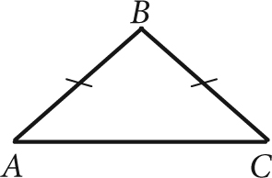
Рис. 9
Рівні сторони називають бічними сторонами, а третю сторону — основою.
Якщо в трикутника три сторони рівні, то його називають рівностороннім (див. рис. 10).
На рис. 10
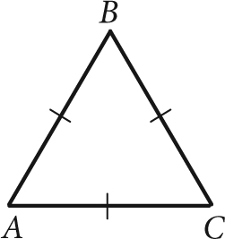
Рис. 10
Трикутник, у якого всі три сторони різної довжини, називають різностороннім (див. рис. 11).
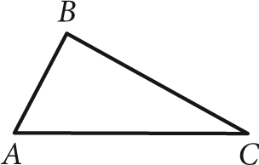
Рис. 11
3. Периметр трикутника.
Сума довжин усіх сторін трикутника — периметр трикутника. Якщо сторона рівностороннього трикутника дорівнює a, то його периметр обчислюється за формулою .
■ VI. Первинне закріплення знань
▪ Виконання усних вправ
1. Визначте вид трикутника, зображеного на рис. 12, залежно від виду його кутів і кількості рівних сторін.
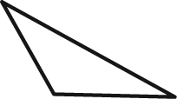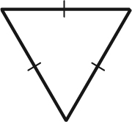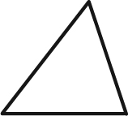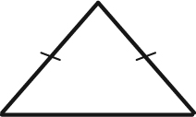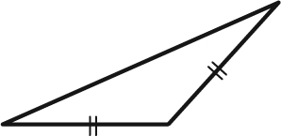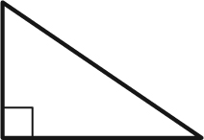
а б в г д е
Рис. 12
2. Периметр рівнобедреного трикутника дорівнює 16 см. Знайдіть основу трикутника, якщо його бічні сторони дорівнюють 5 см.
3. Знайдіть периметр рівностороннього трикутника зі сторонами 4 см.
▪ Робота учнів біля дошки
Підручник _____________________________________________________________
▪ Робота в парах за картками
Картка № 1
1. Накресліть трикутник:
а) різносторонній прямокутний;
б) рівнобедрений прямокутний;
в) рівнобедрений тупокутний.
2. Знайдіть периметр трикутника, одна сторона якого дорівнює 8 см, друга — в 2 рази довша. Третя сторона на 5 см менша за другу.
3. Знайдіть периметр рівностороннього трикутника, якщо він більший від сторони на 6 см.
Картка № 2
1. Одна зі сторін трикутника дорівнює 12 см, що на 5 см більше, ніж друга сторона, а третя сторона в 2 рази більша від другої. Знайдіть периметр трикутника.
2. Периметр рівнобедреного трикутника дорівнює 26 см. Його бічна сторона дорівнює 10 см. Знайдіть довжину основи.
3. Сторони трикутника дорівнюють a см, b см, c см. Обчисліть його периметр, якщо , , .
Розв’язання до карток
Картка № 1
1. Див. рис. 13.
а) Різносторонній прямокутний трикутник ABC ;
б) рівнобедрений прямокутний трикутник MNK (, );
в) рівнобедрений тупокутний трикутник FKT.
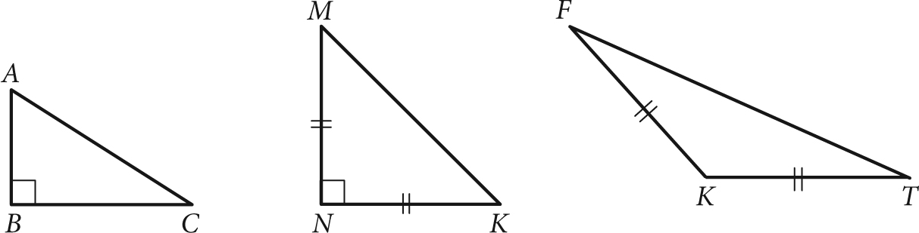
а б в
Рис. 13
2. 1) (см) — довжина другої сторони;
2) (см) — довжина третьої сторони;
3) (см).
Відповідь: 35 см.
3. Нехай сторона рівностороннього трикутника дорівнює x см, тоді периметр — . Маємо: ; ; . (см).
Відповідь: 9 см.
Картка № 2
1. 1) (см) — довжина другої сторони;
2) (см) — довжина третьої сторони;
3) (см).
Відповідь: 33 см.
2. (см).
Відповідь: 6 см.
3. (см).
Відповідь: 20 см.
■ VII. Підбиття підсумків уроку
▪ Фронтальне опитування
1. Що таке трикутник?
2. Скільки сторін, вершин і кутів у трикутнику?
3. Які існують види трикутників залежно від величини їх кутів?
4. Який трикутник називають прямокутним; тупокутним; гострокутним?
5. Які бувають види трикутників залежно від кількості рівних сторін?
6. Який трикутник називають різнобічним; рівнобедреним; рівностороннім?
7. За якою формулою обчислюється периметр рівностороннього трикутника?
■ VIII. Домашнє завдання, інструктаж щодо його виконання
▪ Завдання для всього класу
Підручник _____________________________________________________________

